CZWARTEK 28.05.-Jak nasi rodzice.
Dzień dobry

- Zagadki słowne- Rodzice
To ona właśnie mnie urodziła,
zawsze kochała i utuliła,
i wszystko dla mnie robiła sama,
- moja najlepsza na świecie..... (mama)

Ten ktoś, to synek mojego dziadka
- czy to dla ciebie trudna zagadka? (tata)

- Kim są dla ciebie mama i tata? (rodzice)

2. Zapoznanie z przyborami mierzącymi
Oglądanie różnych przyrządów do mierzenia:
centymetr krawiecki,
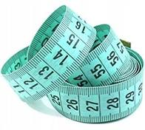

miarkę metrową ( metrówkę),
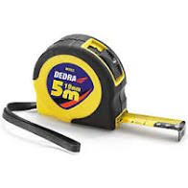
linijkę.
Nazywanie ich, określanie, co można mierzyć za ich pomocą i kto z nich korzysta. Np. termometr- służy do mierzenia temperatury, zegar- do mierzenia czasu, centymetr krawiecki- do mierzenia długości ( szerokości) materiału, waga – do mierzenia masy ( potocznie ciężaru). Rodzic porządkuje i weryfikuje wypowiedzi.

3.Zabawa ruchowa „ Wysoki – niski”
Dzieci swobodnie biegają po pokoju, na hasło: wysoko – dzieci we wspięciu na palcach chodzą po pokoju w rytm tamburynu. Na hasło : nisko – dzieci w przygarbieniu chodzą ociężale po pokoju w rytm tamburynu.
4.Oglądanie filmu „Zawody”
https://www.youtube.com/watch?v=K9TF6aefiUw

Zadajemy dziecku pytania:
- Jakie zawody zapamiętałeś z filmu? (strażak, doktor, policjant, sprzedawca, nauczycielka)
- Co robią ludzie w poszczególnych zawodach?
- Jaki zawód wykonują Twoi rodzice?
- Jaki zawód ty chciałbyś wykonywać w przyszłości?
5. Zabawa w podskokach „Strażak” :
https://www.youtube.com/watch?v=BKAw3y1HKuE

6. Utrwalenie nazw figur geometrycznych. Ćw. ręki-rysujemy po śladzie ołówkiem
i nazywamy figury.
